Stappenplan verlengen eigen seizoenkaart.
Om online uw eigen stoel seizoenkaart terug te kunnen kopen zijn er twee handleidingen beschikbaar.
Seizoenkaarten kunnen online gekocht worden via de volgende link: https://voetbal.iticketsro.com/De_Graafschap/subscriptions
Handleiding 1: terugkopen eigen seizoenkaart in ongenummerde vakken. (vak 15 t/m 17,20,21,32 t/m 35, 39 en 40)
Stap 1:
Login met inlognaam en wachtwoord. Als u correct ben ingelogd ziet u rechtsboven in het scherm uw eigen naam staan.

Stap 2:
Klik op uw naam. U komt terecht in het onderstaande scherm.

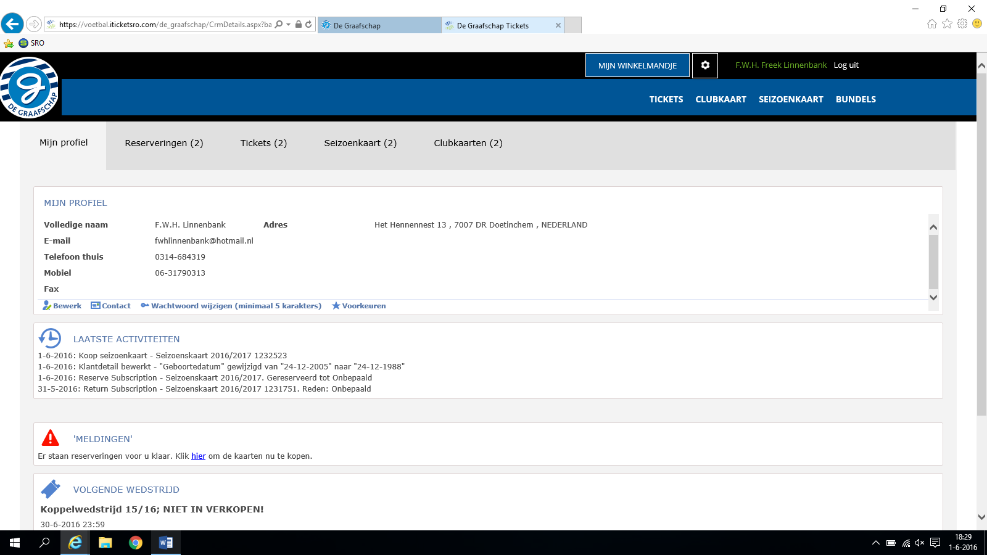

In dit scherm ziet u een pictogram met als onderwerp meldingen. Klik op de link om verder te gaan.

Stap 3:
U komt in het scherm waarin de reservering voor u klaarstaat. Selecteer uw seizoenkaart en klik op bevestig reservering.

Stap 4:
Doorloop de overige stappen om de bestelling af te ronden.

Handleiding 2: terugkopen eigen seizoenkaart met een vaste zitplaats.
Stap 1:
Login met inlognaam en wachtwoord. Als u correct ben ingelogd ziet u rechtsboven in het scherm uw eigen naam staan.

Stap 2:
Klik op uw naam. U ziet uw persoonlijke gegevens. Klik op seizoenkaarten. U ziet hier uw seizoenkaart in het jaar 2015/2016.

Stap 3:
Selecteer (vinkje aanzetten) de seizoenkaart klik op verleng. Zie onderstaand scherm.
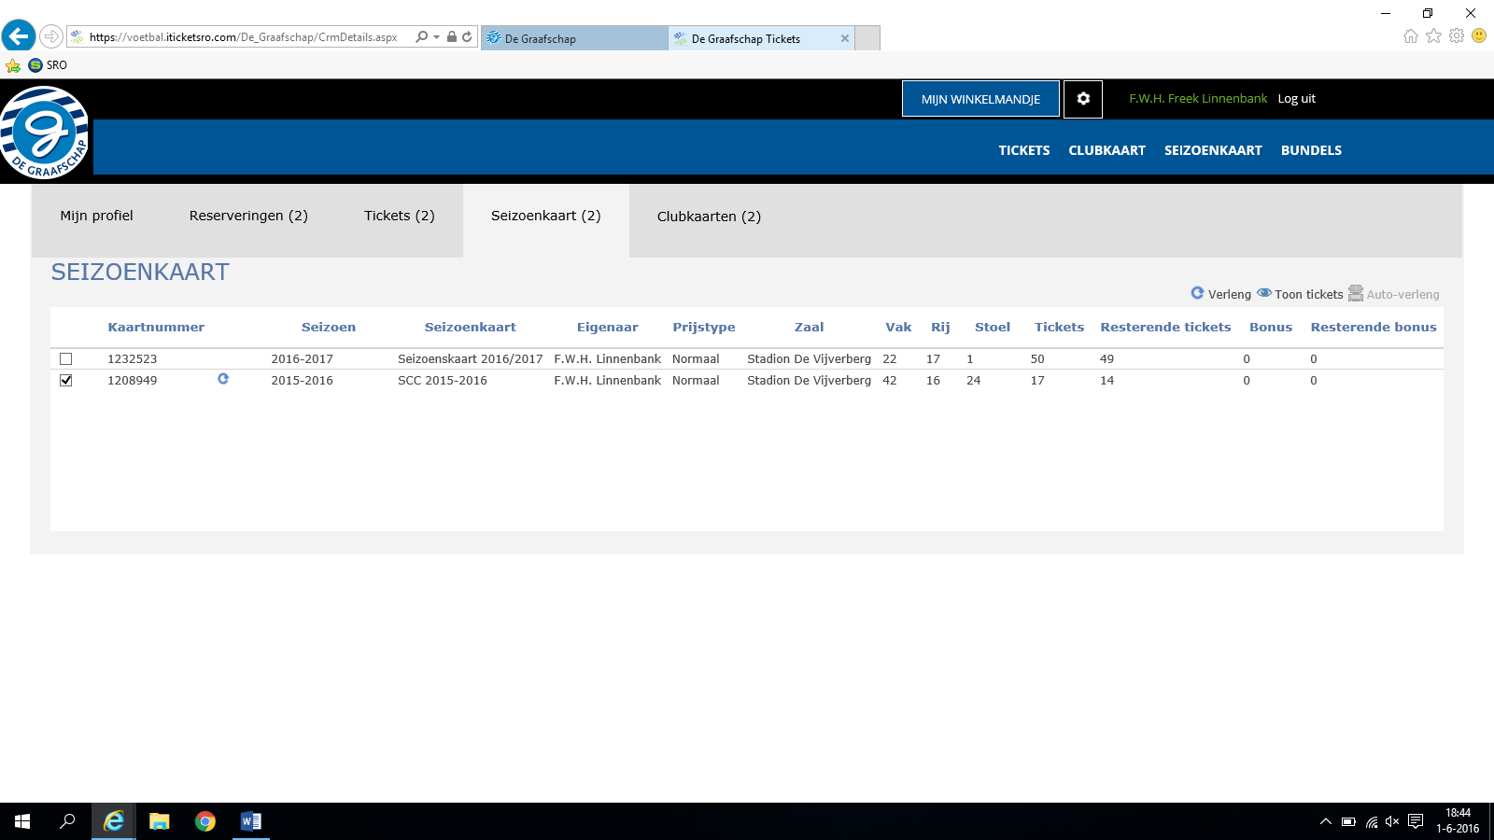

Stap 4:
Het systeem vraagt wat u precies wilt doen met de seizoenkaart. Natuurlijk kiest u voor: Ja, ik wil nu verlengen!

Stap 5:
Doorloop de overige stappen om de bestelling af te ronden.

